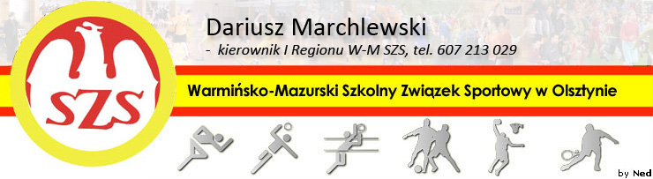
Biskupiec 14 05 2011

KOMUNIKAT ORGANIZACYJNY
Mistrzostw I Regionu WM SZS (Półfinał Wojewódzki)
W Piłce Nożnej dziewcząt Gimnazjum
– Boisko Orlik

Informuję, że zawody odbędą się 27 V 2011r. (poniedziałek) o godzinie 10.00 - Barczewo, boisko Orlik przy Szkole Podstawowej w Barczewie, ul. Wojska Polskiego

Prawo Startu: G. Barczewo, G. Kolno, G. Sątoczno, G. Barciany,

Proszę o potwierdzenie startu – kol. Sławomir Długiński, tel: 606 247 839

Regulamin rozgrywek zawarty jest w Wojewódzkim Kalendarzu Imprez WM SZS.

Przypominam o obowiązku złożenia list zawodników (potwierdzonych przez Dyrektora szkoły i Nauczyciela w-f), każdy zawodnik/zawodniczka obowiązany jest do posiadania ważnej legitymacji szkolnej.

Życzę sportowej walki w duchu fair Play i niezapomnianych wrażeń.

Kierownik I Regionu WM SZS

Dariusz Marchlewski

